***कक्षा:***6

***विषय:*** विज्ञान

***परियोजना का नाम*:** गति **के प्रकार**

***अध्याय संख्या:10***

***अध्याय का नाम:*** माप की मानक इकाई

विषय नंबर:10.4

***भाषा:*** हिंदी

***प्रकार:*** पहेली

***कोड:***S6H62

***ज्ञान प्राप्ति उद्देश्य:*** पहेली को सुलझाने के बाद छात्र माप की मानक इकाई समझ जाऐगा।

***निर्देश:*** शिक्षकों के अनुरोध हैं कि वे पहले विषय का परिचय दे और फिर छात्रों को ऊदाहरण देकर माप की मानक इकाई समझाऐ।

***सीखने का उद्देश्य :*** छात्रों को पहेली के रूप में माप की मानक इकाई समझानाA

**व्यक्ति / समूह**: व्यक्ति

**सामग्री :** कलम / पेंसिल और कागज

***पहेली :*** ***चित्र मे से*** माप की मानक इकाई पहचान करे और उचित माप के साथ रिक्त स्थान को भरे*|*

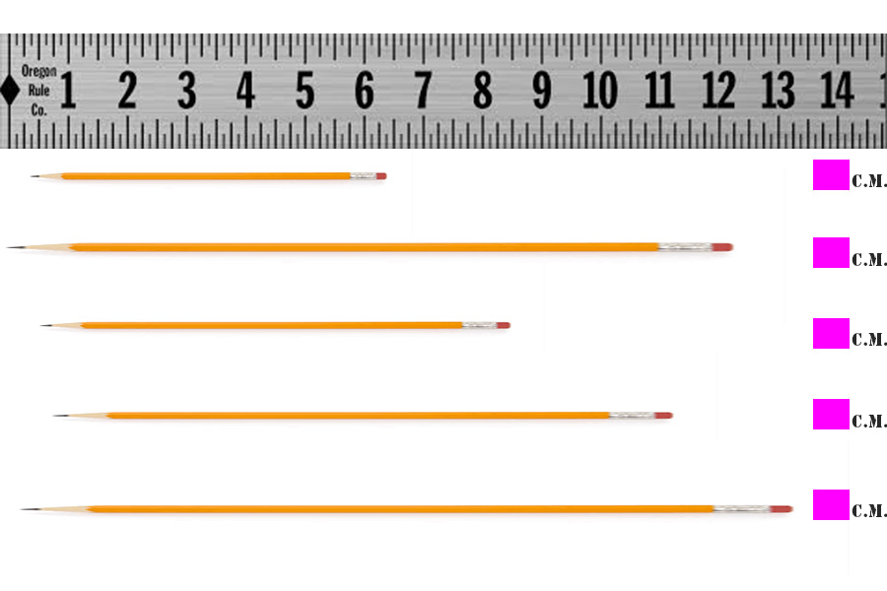

***निष्कर्ष:*** *कोई इस पहेली का सही हल नकालने में सक्षम हैं तो उसे* माप की मानक इकाई *अच्छी समझ हैं |*

***विडियो:*** NO

***टीचर की मदद की जरूरत :*** NO